ALCALDE DE PASTO PRESIDIÓ ÚLTIMA REUNIÓN CON ORGANIZACIONES GUBERNAMENTALES, SOCIALES Y SINDICALES PARA GARANTIZAR EL EJERCICIO DE LA PROTESTA PACÍFICA DURANTE ESTE 21 DE NOVIEMBRE
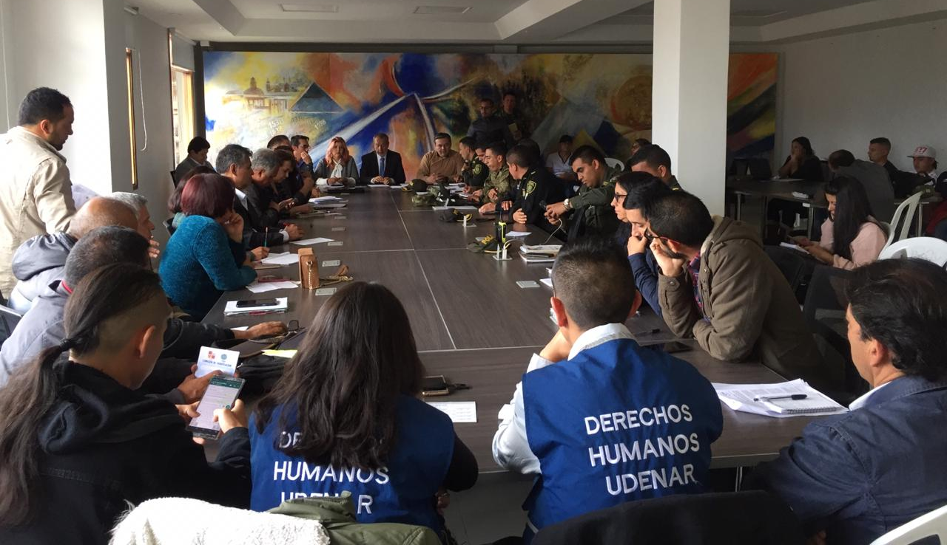
El alcalde de Pasto Pedro Vicente Obando Ordóñez presidió la reunión entre organizaciones gubernamentales y privadas, dependencias de la Administración Municipal, Policía, Ejército y líderes de los gremios que se sumarán al Paro del 21 de noviembre, con el fin de ultimar los detalles para que esta movilización se realice bajo el respeto por los derechos humanos y la tolerancia.
El mandatario manifestó que previo a la jornada que se llevará a cabo hoy, desde la Administración se instaló una mesa de concertación y seguimiento para dar garantías a quienes se unirán hoy en esta movilización pacífica, dando prevalencia al derecho fundamental a la protesta.
“Esta convocatoria estuvo encaminada a que tengamos una movilización pacífica, que permita a los ciudadanos expresarse libremente dentro de los parámetros del respeto. Esta es una forma de dialogar con los participantes y desarrollar un evento dentro de los cánones de la paz y la convivencia”, manifestó el alcalde de Pasto.
En la reunión, dirigentes gremiales, sindicales y estudiantiles, destacaron la tarea cumplida por el gobierno local para dar las garantías necesarias para que el derecho a la protesta pueda ser ejercido a la luz de la Constitución. “Se dejaron claras las ideas y solicitudes para que la movilización se desarrolle de manera pacífica y sin alteraciones, además, por parte nuestra, buscamos que estas marchas se den en el marco de la legalidad, sin violencia y con la responsabilidad que ello implica”, indicó Luis Armando Aux Ayala, presidente de Simana.
Para realizar el seguimiento durante y después de la manifestación, se instalará un Puesto de Mando Unificado, PMU, donde las autoridades del municipio, acompañadas por los organismos gubernamentales estarán atentos al desarrollo de esta actividad, que espera una convocatoria amplia desde todos los sectores de la sociedad. De igual manera, durante la movilización 6 gestores de paz, designados por la Administración Municipal se ubicarán en puntos estratégicos de concentración, con el fin de mediar y apoyar a que este ejercicio culmine de manera exitosa y sin mayores contratiempos.
Información: Secretaria de Gobierno Carolina Rueda Noguera. Celular: 3137652534
Somos constructores de paz

TODO LISTO PARA INICIAR EL XVII CONCURSO MUNICIPAL DE MÚSICA CAMPESINA

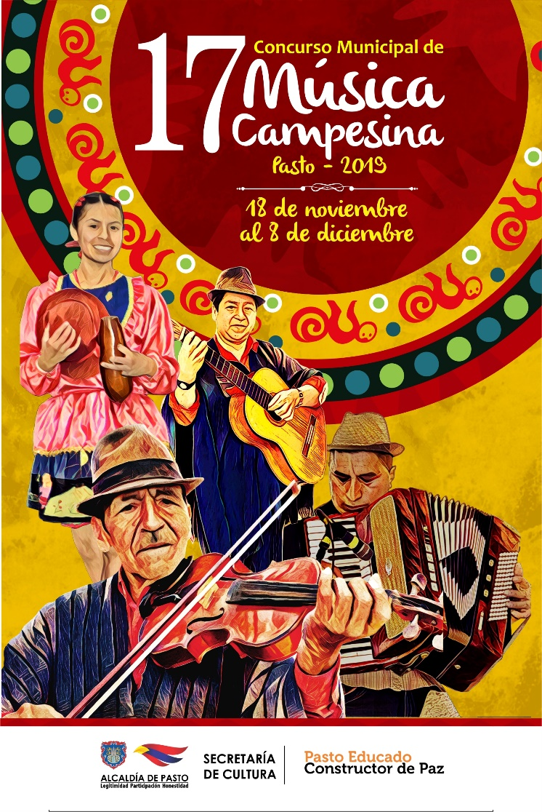

Este domingo 24 de noviembre, iniciará la versión XVII del Concurso Municipal de Música Campesina, organizado por la Alcaldía de Pasto, a través de la Secretaría de Cultura, que reúne a los mejores compositores, intérpretes y cantautores de la región, quienes dan a conocer su inspiración y creatividad, en un escenario que permite el reconocimiento musical de la región.
La versión XVII del Concurso Municipal, busca promover la música campesina de Pasto, a fin de ser reconocida dentro de las expresiones del patrimonio musical colombiano e igualmente estimular la creatividad de los compositores y promocionar su trabajo artístico involucrando a sus corregimientos y sus bellos paisajes. El concurso inicia con la primera eliminatoria en El Encano y termina con la gran final, el domingo 8 de diciembre en el corregimiento de Cabrera.
El gran ganador recibirá una premiación de $6.000.000, el segundo puesto $5.000.000 y el tercer puesto, $3.500.000, además del reconocimiento a toda una vida, otorgado al compositor campesino que se haya destacado por su aporte creativo, difusión de la tradición musical campesina, con un valor de $1.000.000.

CRONOGRAMA XVII CONCURSO MUNICIPAL DE MÚSICA CAMPESINA
PASTO- 2019

1. Primera Eliminatoria  Domingo, 24 de noviembre | HORA: 1:00 pm | LUGAR | Corregimiento de El Encano
2. Segunda Eliminatoria  Domingo, 1 de diciembre | HORA: 1:00 pm | LUGAR | Corregimiento de Obonuco
3. Gran Final  Domingo, 8 de diciembre | HORA: 1:00 pm | LUGAR | Corregimiento de Cabrera

Con estos eventos, la Alcaldía de Pasto ofrece a la comunidad un espacio de encuentro, diálogo y convivencia colectiva con el propósito de fortalecer la identidad y el sentido de pertenencia de los habitantes del municipio, además de estimular la creatividad de los compositores campesinos y promocionar su trabajo musical, creando un encuentro entre la comunidad rural y urbana que consolidan a Pasto como un territorio Educado y Constructor de Paz.

Criterios del Concurso:
https://drive.google.com/open?id=1hDz0pAXOgcAAwOS3f2iLjQp-mVNEfRzb
Formulario de inscripción:
https://drive.google.com/open?id=1rdnueFSo-BbMlDyczqDFWzQGpM3rqsFl

Información: Secretario de Cultura, José Aguirre Oliva. Celular: 3012525802
Somos constructores de paz

ALCALDÍA DE PASTO Y HOSPITAL INFANTIL LOS ÁNGELES DESARROLLARON II SIMPOSIO EN EL MARCO DE LA CONMEMORACIÓN DEL DÍA MUNDIAL EN CONTRA DEL MALTRATO Y ABUSO SEXUAL DE NIÑOS, NIÑAS Y ADOLESCENTES

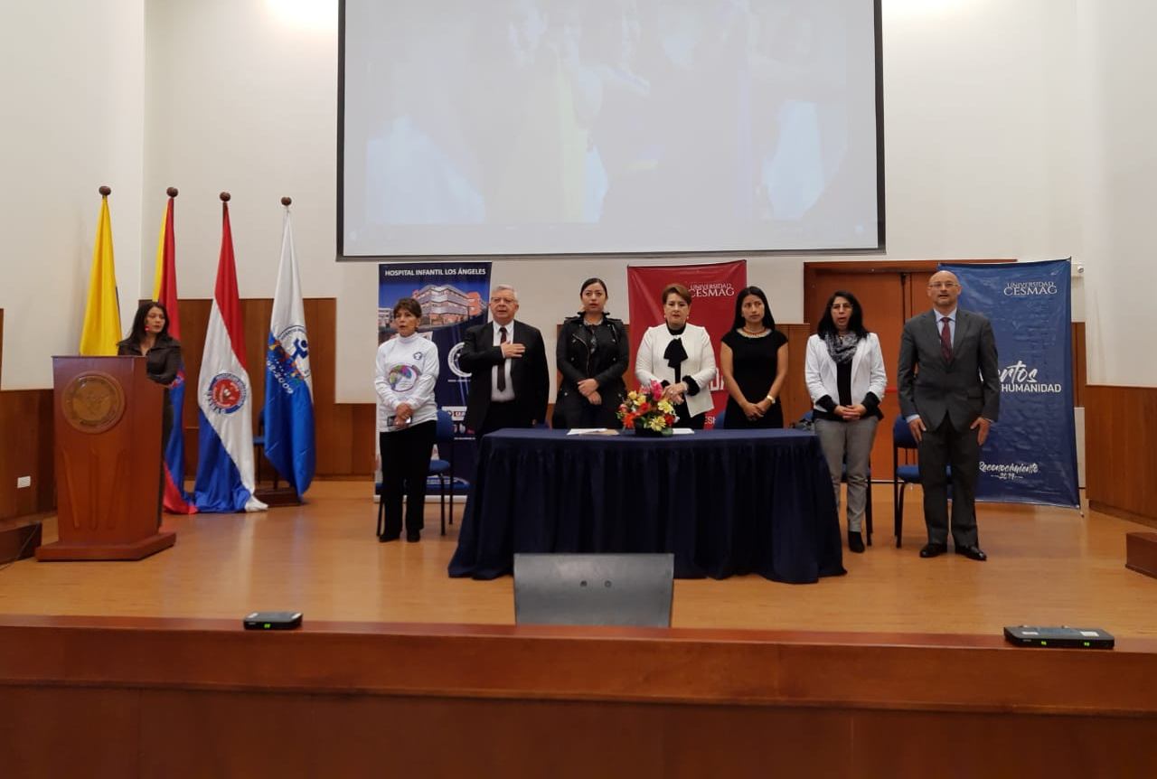

La Alcaldía de Pasto a través de la Secretaría de Salud y el Hospital Infantil Los Ángeles, durante la conmemoración del Día Mundial contra el maltrato y abuso sexual de niños niñas y adolescentes, presentó el segundo simposio bajo el eslogan de la campaña Mi cuerpo habla dice, ¡Respeto!, evento académico que contó con la presentación de dos conferencistas quienes desde sus áreas de especialidad profesional dejaron un mensaje sobre la responsabilidad de padres, acudientes y de la sociedad en general para el cuidado, prevención y protección.
Alexandra Bastidas Jacanamijoy, pediatra del hospital infantil Los Ángeles, quien presentó la conferencia sobre la prevención del abuso sexual en los NNA, manifestó que este es un problema de salud Pública que afecta a todos como sociedad. “En Colombia las cifras son alarmantes, por ejemplo, se registra que una de cada cinco mujeres en la edad adulta refiere haber sido abusada cuando era niña, estás cifras cada vez son mayores y lo más alarmante es que más del 70% de estos casos el abusador está dentro de los mismos hogares”, indicó.
Por otra parte, Diana Paola Rosero Zambrano, secretaria de Salud de Pasto, destacó que la Administración Municipal está muy comprometida en el beneficio y en el buen trato para los niños, niñas y adolescentes, a través de las diferentes instancias, programas y comités establecidos para la protección de esta población.
La funcionaria precisó que, pese a los esfuerzos, durante el 2018 en Pasto se presentaron 627 casos de violencia de NNA, de los cuales 383 están asociados con abuso sexual principalmente en las comunas Cuatro, Cinco, Seis y Diez. Al final del evento también fue entregado una cartilla ilustrada dirigida a padres, cuidadores y comunidad en general donde se explica cómo proteger a los menores de edad ante este flagelo.
Información: Secretaria de Salud, Diana Paola Rosero Zambrano, 3116145813
Somos constructores de paz

ALCALDÍA DE PASTO ABRE CONVOCATORIA PARA ASIGNACIÓN DE RECURSOS DE LA CONTRIBUCIÓN PARAFISCAL CULTURAL DE LOS ESPECTÁCULOS PÚBLICOS DE LAS ARTES ESCÉNICAS
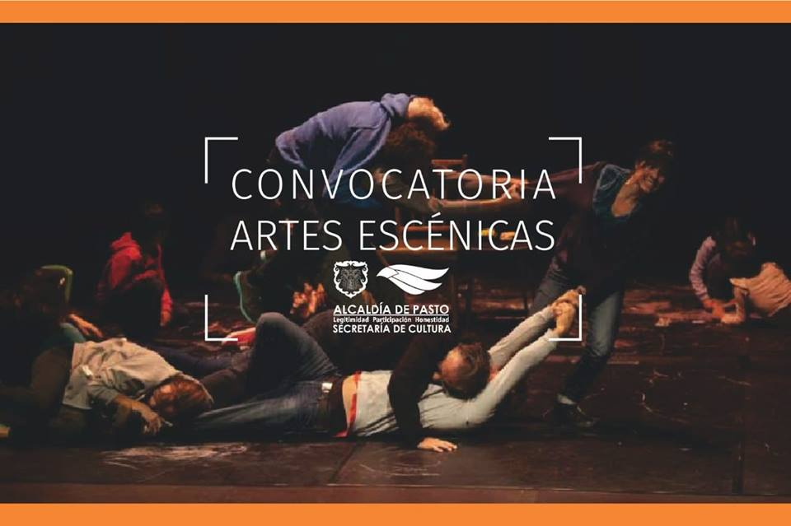
La Alcaldía de Pasto, a través de la Secretaría de Cultura abre convocatoria para la asignación de recursos de la contribución parafiscal cultural de los espectáculos públicos de las artes escénicas en el municipio, mediante artículo 315 de la Constitución Política, la Ley 1493 de 2011 y Decreto 1080 de 2015.
Esta convocatoria está dirigida a las salas de espectáculos de las artes habilitadas por el Ministerio de Cultura como productores de espectáculos públicos de las artes escénicas, quienes podrán participar por medio de la presentación de un proyecto de dotación. Los proyectos beneficiados y que cumplan los requisitos legales y técnicos establecidos serán seleccionados por el comité de contribución parafiscal cultural.
La Secretaría de Cultura, supervisará cada proyecto seleccionado y tomará en cualquier caso o momento las medidas de control y vigilancia, para asegurar el adecuado uso de los recursos asignados. La Alcaldía de Pasto invita a participar de estas convocatorias que promueven la práctica, crecimiento y desarrollo de las artes escénicas en el municipio de Pasto.
Decreto: https://drive.google.com/open?id=1krHdU22iU05bWb6DYUDvjsSFwNnaRyHi Convocatoria: https://drive.google.com/open?id=1j7VY7URBc7KB0OoJmKda3kVrrvkPcOE9
Información: Secretario de Cultura, José Aguirre Oliva. Celular: 3012525802
Somos constructores de paz

OFICINA DE ASUNTOS INTERNACIONALES INVITA A ORGANIZACIONES SOCIALES A PARTICIPAR EN CONVOCATORIAS
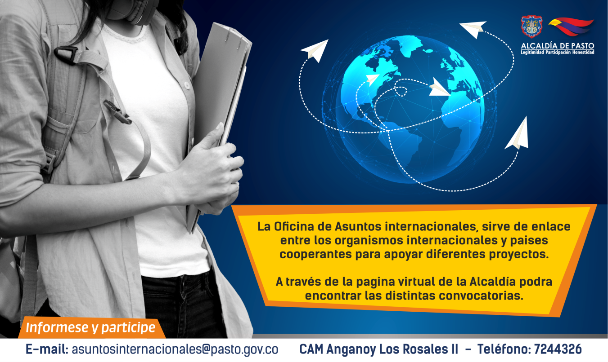
La Alcaldía de Pasto a través de la Oficina de Asuntos Internacionales se permite informar a la comunidad que las siguientes convocatorias dirigidas a organizaciones de la sociedad civil: incluidas las agencias, instituciones y organizaciones del sector privado sin fines de lucro y/o instituciones nacionales de derechos humanos, se encuentran abiertas para su aplicación:
CONVOCATORIA: Subvenciones institucionales orientadas a la democracia, educación y gestión de los recursos naturales
ENTIDAD OFERENTE: Tinker Foundation Inc.
CARACTERISTICAS: Los fondos de la Fundación se dirigen a tres áreas de programa en las cuales la investigación y la innovación enfocadas y expertas tienen el potencial de tener un impacto significativo y positivo.
- Gobierno democrático
- Educación
- Manejo sostenible de recursos
FECHA DE CIERRE: 31 de enero de 2020
LINK: https://www.tinker.org/content/institutional-grants
CONVOCATORIA: Fondo Japonés para el Medio Global
ENTIDAD OFERENTE: Agencia para la Conservación y la Restauración Ambiental de Japón (ERCA)
CARACTERISTICAS: El Fondo Japonés para el Ambiente Global (JFGE por sus siglas en inglés) está buscando solicitudes para otorgar subvenciones a organizaciones no gubernamentales (ONG)/organizaciones sin fines de lucro (OSFL) dedicadas a actividades ambientales.
Categorías de subvenciones y cantidad disponible:
- Subvención de ingreso: subvención para apoyar proyectos de base para expandir. Período de la subvención: 1 año (un período por organización). El rango del monto de la subvención (por año) es mínimo 500.000 JPY (4.580 USD) ~ máximo 3.000.000 JPY (27.480 USD)
- Subvención para proyectos continuos: subvención para apoyar proyectos de base para posicionarse como proyecto autosostenible. Período de la subvención: máximo 3 años (un plazo por organización) El rango del monto de la subvención (por año) es mínimo 500.000 JPY (4.580 USD) ~ máximo 3.000.000 JPY (27.480 USD)
- Subvención general: subvención para apoyar el crecimiento organizacional realizando proyectos de manera eficiente a través de la consolidación de habilidades. Período de la subvención: máximo 3 años (se requiere un receso de dos años para que la organización reciba la subvención regular por dos períodos consecutivos). El rango del monto de la subvención (por año) es mínimo de 2.000.000 JPY (18.320 USD) ~ máximo 6,000,000 JPY (54.960 USD)
FECHA DE CIERRE: 3 de diciembre de 2019
LINK: https://www.erca.go.jp/jfge/english/wwd/grants.html
Para más información puede comunicarse a la Oficina de Asuntos Internacionales, a través del correo electrónico asuntosinternacionales@pasto.gov.co o al teléfono 7236157.
Información: Jefa Oficina de Asuntos Internacionales - Karol Eliana Castro. Celular: 3132943022
Somos constructores paz
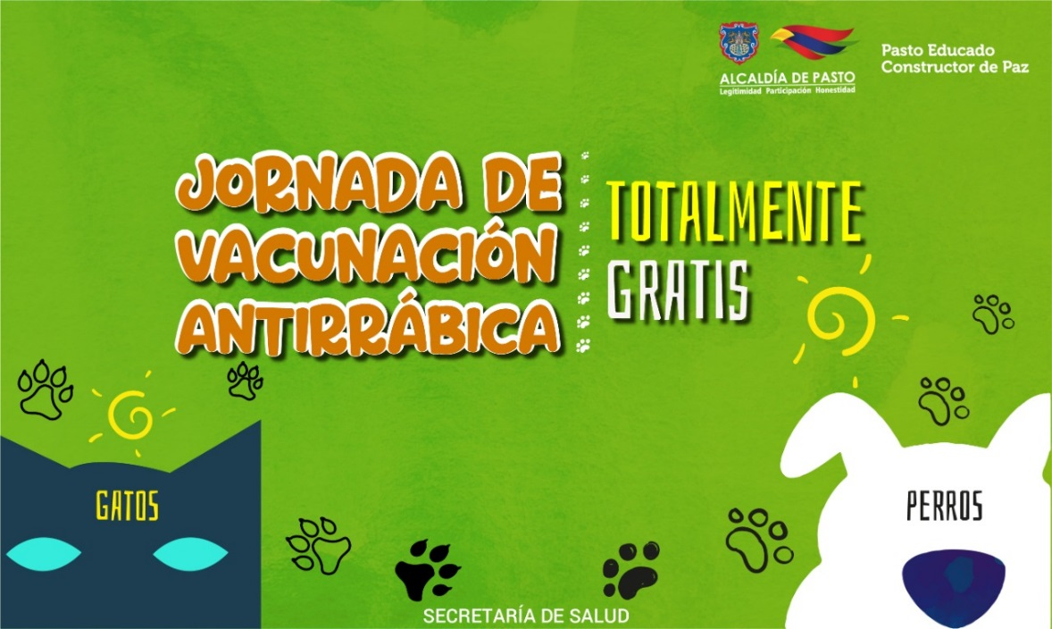
SEGUNDA SEMANA DE LA JORNADA DE VACUNACIÓN ANTIRRÁBICA A CANINOS Y FELINOS GRATUITA

La Alcaldía de Pasto a través de la Secretaría de Salud y el centro de zoonosis Pasto, invita a toda la comunidad propietaria de caninos y felinos del municipio de Pasto, a participar de la jornada de vacunación antirrábica, que se llevará a cabo hasta el 12 de diciembre del 2019.
Se estima vacunar aproximadamente 50.000 animales domésticos entre el sector rural y urbano; para ello se instalarán puestos de vacunación en diferentes sectores de la ciudad, los cuales atenderán de lunes a sábado en jornada continua, a partir de las 8:30 de la mañana hasta las 3:00 de la tarde.
Se debe tener en cuenta que únicamente se vacunarán perros y gatos sanos mayores de 3 meses de edad y no se inmunizará ni a hembras en estado de gestación, ni hembras en celo.
Compartimos puestos de vacunación semana 2, se invita a la comunidad estar pendiente en las páginas oficiales de alcaldía donde se publicarán oportunamente los puestos de vacunación.
SEMANA 2
18 de noviembre Coliseo cubierto-
Las Violetas-Parque
Aire libre – Concha acústica
Capusigra- Parque
San Miguel- Polideportivo
Villa Lucia- Parque
Bachue-Parque
Villa vergel-Parque
19 de noviembre Mercedario- Bienestar Familiar
Santa Mónica-Parque
Villa flor II-Polideportivo
Caicedonia-Polideportivo
Santa Bárbara-Escuela
Arnulfo Guerrero-Parque
Las Brisas-Polideportivo
20 de noviembre Villas de san Rafael- Polideportivo
Altos de la Colina- Via principal
El Dorado- CAI
Figueroa- Salón comunal
Universitario- Edificio
Terrazas de Briceño-Móvil
Postobon-Móvil
21 de noviembre San Felipe-Parque
San Andrés-Móvil
Obrero I-II-Proinco y CAI
San Ignacio- Via principal
Las Acacias- Parque
22 de noviembre Carlos Pizarro- Salón comunal
La Carolina- Colegio
La Florida- Parque
Sindagua- Parque
San Diego- Polideportivo
Simón Bolívar- CAI
Cujacal Bajo- Escuela
Manantial- Parque
Pucalpa I-II-III- Móvil
23 de noviembre Mariluz I-II-II- Móvil
Panoramico I-II- Iglesia y polideportivo
Anganoy- Puesto policía
Jorge Giraldo- Parque
Gualcaloma-Salón comunal
San Vicente- Escuela
Los Rosales I-II-III- Móvil
Información: Secretaria de Salud, Diana Paola Rosero Zambrano, 3116145813
Somos constructores de paz

OFICINA DE COMUNICACIÓN SOCIAL
ALCALDÍA DE PASTO

